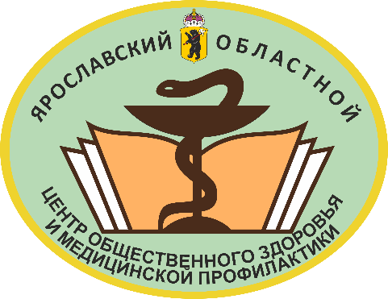
Алгоритмы
оказания первой помощи
при неотложных состояниях

ПРИСТУП СТЕНОКАРДИИ

Признаки:

1. Потери сознания нет.
2. Дыхание учащенное, неглубокое.
3. Пострадавший жалуется на боль за грудиной сжимающую, давящую, в виде приступов. Она имеет достаточно четкое начало и конец. Боль распространяется в левую половину грудной клетки, левое плечо и руку, в обе лопатки, иногда в шею, нижнюю челюсть
4. Боль длится не более 10-15 минут.
5. Потливость, слабость.
6. Чувство страха.

Первая помощь:

1. Если приступ возник во время физической нагрузки, при оказании первой помощи необходимо прекратить ее.
2. Придать положение полусидя, подложить свернутую одежду под плечи и голову, а также под колени.
3. Если пострадавший ранее принимал нитроглицерин, то помочь ему его принять. Для более быстрого эффекта таблетку нужно положить под язык. Если нитроглицерин помог, приступ должен пройти в течение 2-3 минут. Если через несколько минут после приема таблетки боль не прошла - нужно принять ее еще раз.
4. В случае, когда не помогла даже третья таблетка, и боль затянулась на 10-20 минут, нужно немедленно вызывать скорую помощь, чтобы избежать развития инфаркта.

